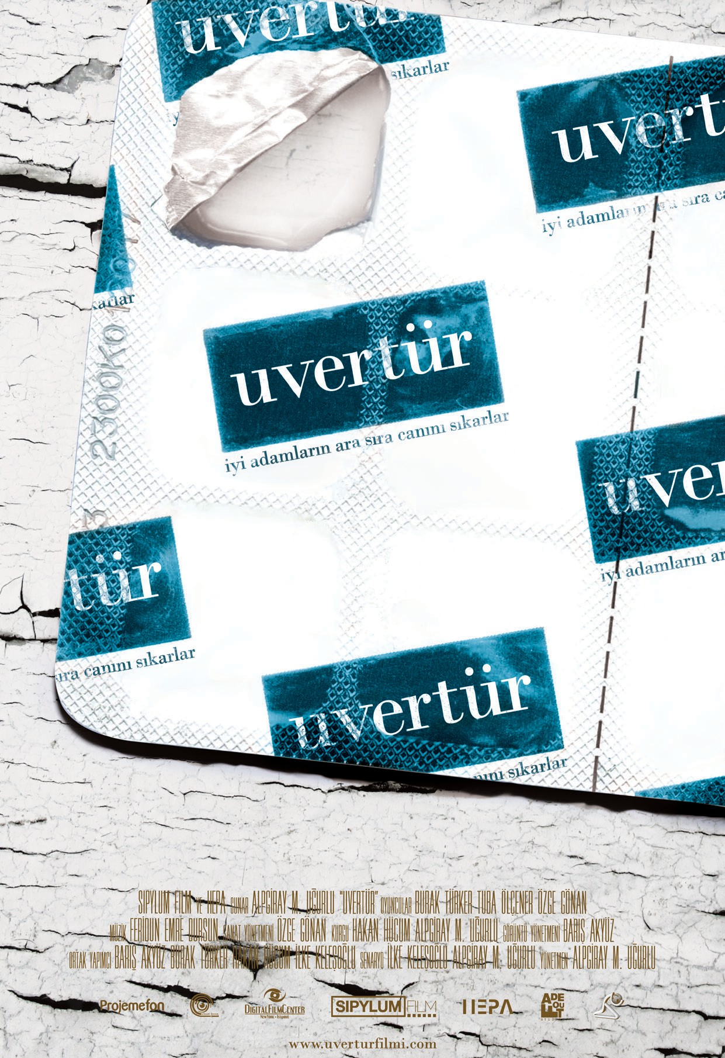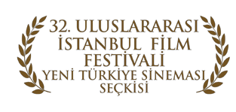Uvertür
Basin Kiti

90’ Dram
2013

.
Uvertür 32. Istanbul Film
Festivalinde Yeni Türkiye Sineması
Seçkisinde

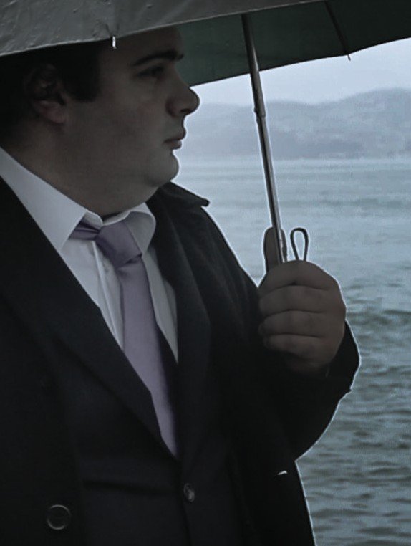Alpgiray M. Uğurlu’nun yönettiği Uvertür, 30 Mart – 14 Nisan tarihleri arasında gerçekleşecek olan 32. İstanbul Film Festivali’nde Yeni Türkiye Sineması Seçkisi’ne seçildi.

Festival sayfası: http://film.iksv.org/tr Filmin festival sayfası:
http://film.iksv.org/tr/film/2432
Filmin resmi sayfası:
www.uverturfilmi.com

UVERTÜR, Kurmaca
HDCAM; 2:35, Renkli, Stereo, 90’, 2013

Yapımcı/Yönetmen: Alpgiray M. Uğurlu Görüntü Yönetmeni: Barış Akyüz Senaryo: Alpgiray M. Uğurlu
İlke Keleşoğlu

Kurgu: Hakan Hücum
Alpgiray M. Uğurlu

Müzik: Feridun Emre Dursun

Ortak Yapımcılar: Barış Akyüz, Burak Türker,
İlke Keleşoğlu, Hakan Hücum

Sanat Yönetmeni: Özge Gönan

Oyuncular: Burak Türker, Tuba Ölçener, Özge Gönan, Yücel Yüksel,
Cafer Hadimioğlu, Mustafa Şimşek, Doğuş Akyüz, Ömer Faruk Yıldırım, Gözde Kısa, Mustafa Payat,
Duygu Naciye Ergün.

Destekçiler: Dijital Film Academy
Visual Focus
Fadeout Studios
dünyabirmasaldir.com
Projemefon

Kısa Hikaye

Tıbbı mümessil Atıf, yıllardır hastalığına derman bulunamayan yatalak annesi Sultan ile beraber yaşamaktadır. Hemşire Hanife, Sultan’ın bakımına yardımcı olmak için her gün eve gelir. Akşam Atıf’ın işten gelmesiyle evden ayrılır.

Atıf gece yarısı gelen telefon ile uykusundan uyanır ve onu arayan doktoru havalimanından almak için hazırlanır. Evden çıkmak üzereyken Sultan’ın inlemelerini duyar ve gitmekten vazgeçer.

Hiçbir şey olmamış gibi güne başlayan Atıf, bu sıradan günde hayatıyla ilgili önemli bir karar almaya zorlanır. O, kararı düşünmek için akşam evde yalnız kalmak ister fakat Atıf’ın planı, Hanife’nin bir emrivaki yapıp evde kalmak istemesiyle bozulur. Rutinini kırdığı o gün, Atıf’ın yaşamının uvertürüdür.

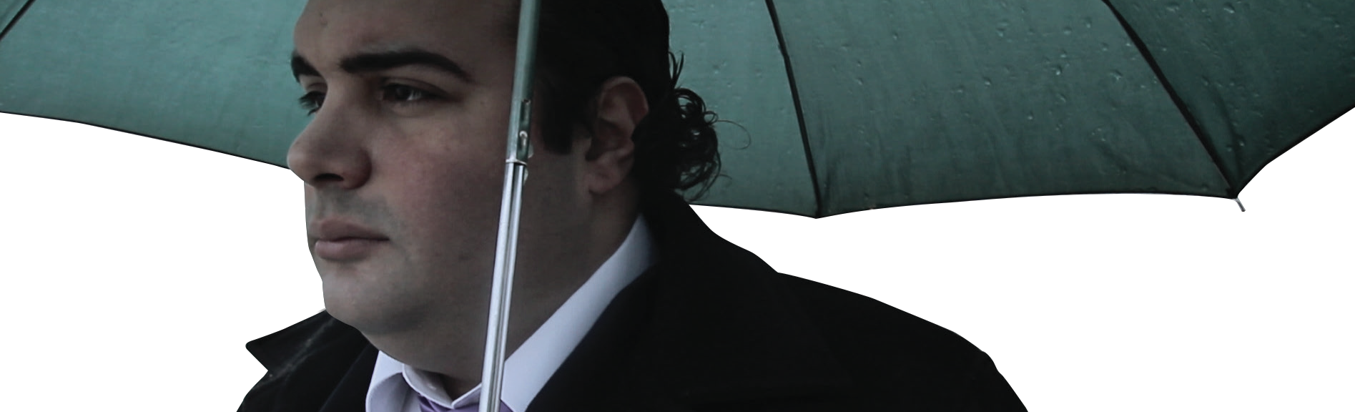Yönetmen Hakkında
1983 yılında Manisa’da doğdu.
2007 yılında İTÜ İnşaat
Mühendisliği’nden ve 2011 yılında
da Bilgi Üniversitesi Sinema Yüksek
Lisans’tan mezun oldu. Şu an
Beykent Üniversitesinde Sinema
Sanatta Yeterlik Tez aşamasında
akademik eğitimini sürdürüyor.

Kısa filmleriyle pek çok festivalde gösterim aldı, finalist oldu. “Şeytan Doldurur” ve “Siyah. Beyaz.Gri” isimli kısa filmleriyle festivallerden ödülle döndü. Toplam
11 kısa metraj film yaptı.

Pek çok tanıtım filmi, müzik videosu çekti, kısa film projelerinde danışmanlık yaptı. Akademik yaşamında ilerlerken film yapım eğitimleri vermeye devam ediyor.

İlk uzun metraj filmi Uvertür,
32. İstanbul Film Festivali’nde Yeni
Türk Sineması Seçkisine seçildi.

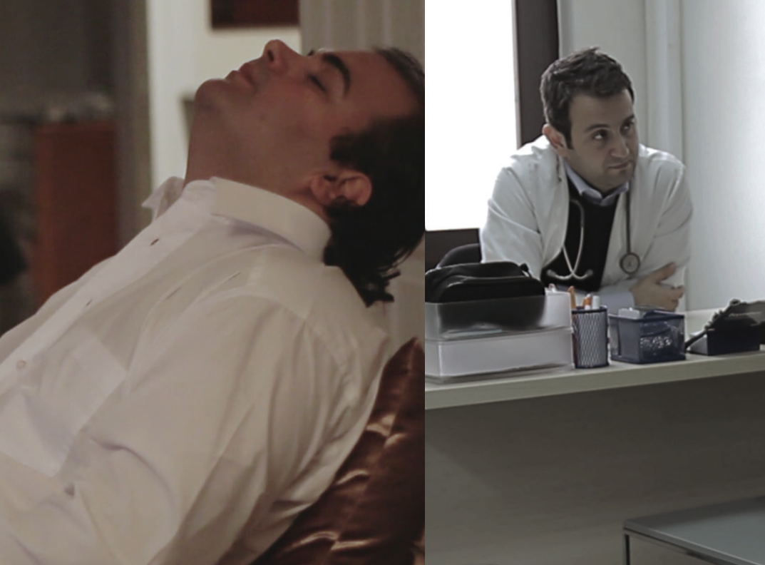

Yönetmen Görüsü
ç

Atıf, iyi biri değil. İyi biri olmak zorunda da değil. Yalnızca içinde yaşadığı düzene ayak uydurmuş, düzenin gerekliliklerini yerine getiren biri.

Bu düzenin devam ettiği bir günün gece yarısı, onun kafası karışır. Belki de ilk defa kendisi için, annesi Sultan için, “gerekliliklerinden birisini diğerinin önüne geçirerek” tercihte bulunur. Bu öyle bir gün ki. Atıf için bundan sonraki günler eskisi gibi olmaz.

Herkes tarafından iyi biri olduğu söylenen Atıf, iyi biri olup olmadığını belki hiç sorgulamamıştı o güne kadar. Ancak o gün bunu sorgular, hem de ruhunun derinliklerine kadar.

Hayatının sınırları zaten çoktan çizilmiş. Kafeste yaşamak onun yazgısı. Doğmadan önce belirlenmiş ve ölünceye kadar mecbur hissettiği. . . Hayatındaki az sayıda insandan oluşan labirentin içinde durmadan koşan bir fare gibiyken artık duraklayacak. İnsanları şaşırtacak. Kötü biriymiş gibi davranacak ve buna bir süre kendi de inanmayacak. O vazgeçecek ama ne yaparsa yapsın, insanlar onun iyi bir olduğu fikrinden vazgeçmeyecek.

Atıf, davranışlarından iç dünyasına akan kötücül ruhu Hanife’yle, patronu Uğur’la, gece yarısı ilk defa tanıştığı Rıza’yla konuşurken daha iyi hissedecek. Herkesi iyileştirmek isteyen Atıf, annesiyle bu isteğinin anlamsız bir çaba olduğunu görecek. O günden sonra, sadece Atıf’ın hissedeceği kötülükler dünyaya durmadan akacak. O gün bundan sonraki kötülüklerin uvertürü olacak.

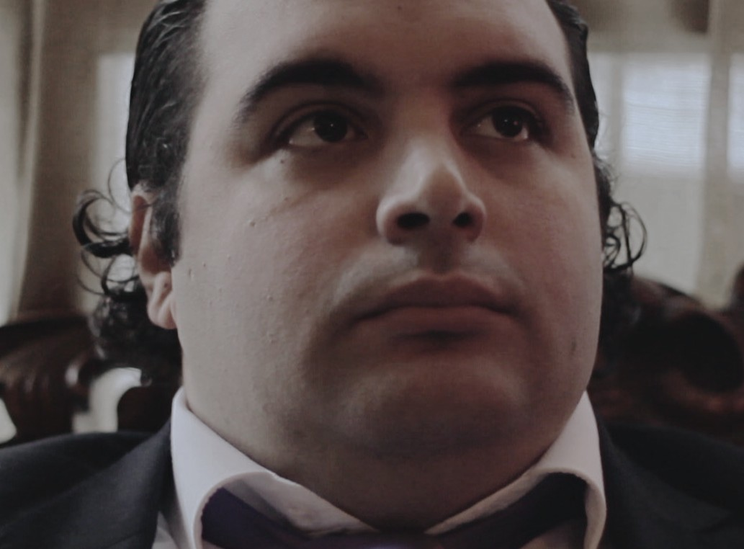

Oyuncu Özgeçmisi
ç

1985 yılında Bursa’da doğdu.İlköğretim ve lise eğitimini Ankara’da tamamladı. İTÜ Petrol ve Doğalgaz Müh. bölümündeki eğitimi halen devam etmektedir. Anadolu Üniversitesi Radyo ve Televizyon Programcılığı bölümünü bitirdi. Sadri Alışık Kültür Merkezi’nde tiyatro eğitimi aldı.

İlk olarak Sadri Alışık Tiyatrosu’nda sahneye çıktı. Çeşitli film, dizi, reklam, tiyatro, belgesel ve kısa film projelerinde oyunculuk yaptı.

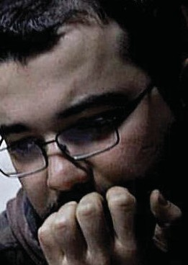Alpgiray M. Ugurlu
Yapımcı/Yönetmen
1983
Manisa

2001 İTÜ İnşaat Mühendisliği
2007 Bilgi Üniversitesi Sinema TV Master
2015 Beykent Üniversitesi Sinema Sanatta
Yeterlik

www.alpgiraymugurlu.com

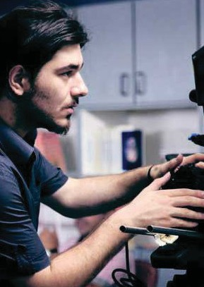Barıs Akyüz
ç
Ortak/Yapımcı/Görüntü Yönetmeni
1987
Fransa

2012 Anadolu Üniversitesi İçmimarlık www.barisakyuz.com

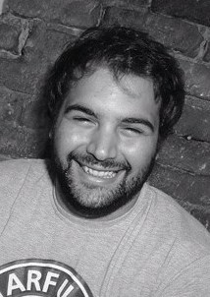Burak Türker
Ortak Yapımcı/Oyuncu
1985
Bursa

2006 Sadri Alışık Kültür Merkezi Tiyatro
Eğitimi
2013 İstanbul Teknik Üniversitesi

www.burakturker.net

Deneyimler
Dinle Sevgili, Bonus Sucuk Kafa, Kolpaçino,
Fason Tiyatro, Sadri Alışık Tiyatrosu

.
ç
Ilke Kelesoglu
Ortak Yapımcı/Senaryo/Oyuncu
1988
Aydın

2011 Koç Üniversitesi Bilgisayar
Mühendisliği
2013 Bilgi Üniversitesi Sinema TV MA

www.ilkekelesoglu.com

Oyuncu Listesi

Atıf
Burak Türker

Sultan
Tuba Ölçener

Hanife
Özge Gönan

Sadık
Yücel Yüksel

Uğur
Cafer S. Hadimioğlu

Fuat
Doğuş Akyüz

Müfit
Mustafa Şimşek

Rıza
Ömer Faruk Yıldırım

Banu
Gözde Kısa

Hizmetli
İlke Keleşoğlu

Hemşire
Duygu Naciye Ergün

Hasta
Mustafa Payat

Ekip

Yapımcı / Yönetmen Producer / Director Alpgiray M. Uğurlu
Crew

Sanat Yönetmeni
Art Director
Özge Gönan

Ortak Yapımcılar Co-Producers Barış Akyüz Burak Türker

Senaryo
Written by

Hakan Hücum
İlke Keleşoğlu
Reji Asistanları
Director Assistants
Kübra Şener Melih Öztürk

Ses / Sound
Şükrü Kibar

Alpgiray M. Uğurlu İlke Keleşoğlu

Görüntü Yönetmeni Director of Photography Barış Akyüz

Müzik
Music
Feridun Emre Dursun

Ses Tasarım
Sound Mix
Fade Out Studios Tayfun Taşkaya

Kurgu
Editing
Hakan Hücum Alpgiray M. Uğurlu
Görsel Efekt
Visual Efects
Barış Akyüz Visual Focus

Kurgu Asistanları
Editing Asistants
Kutay Çelik Bengisu İşbakoğlu

Renk Düzenleme
Colorist
Barış Akyüz

www.uverturfilmi.com info@uverturfilmi.com

www.sipylumfilm.com
info@sipylumfilm.com

Alpgiray M. Uğurlu
alpgiray@sipylumfilm.com
İlke Keleşoğlu
ilke@sipylumfilm.com
Barış Akyüz
baris@sipylumfilm.com

